Họ Tên: Nguyễn Đình Huân

MSV: 2019602287

Câu 1 (3 đ): Vẽ biểu đồ các lớp phân tích tham gia vào use case “Bảo trì danh mục”. Xác định thuộc tính và thao tác get, set cho lớp entity.

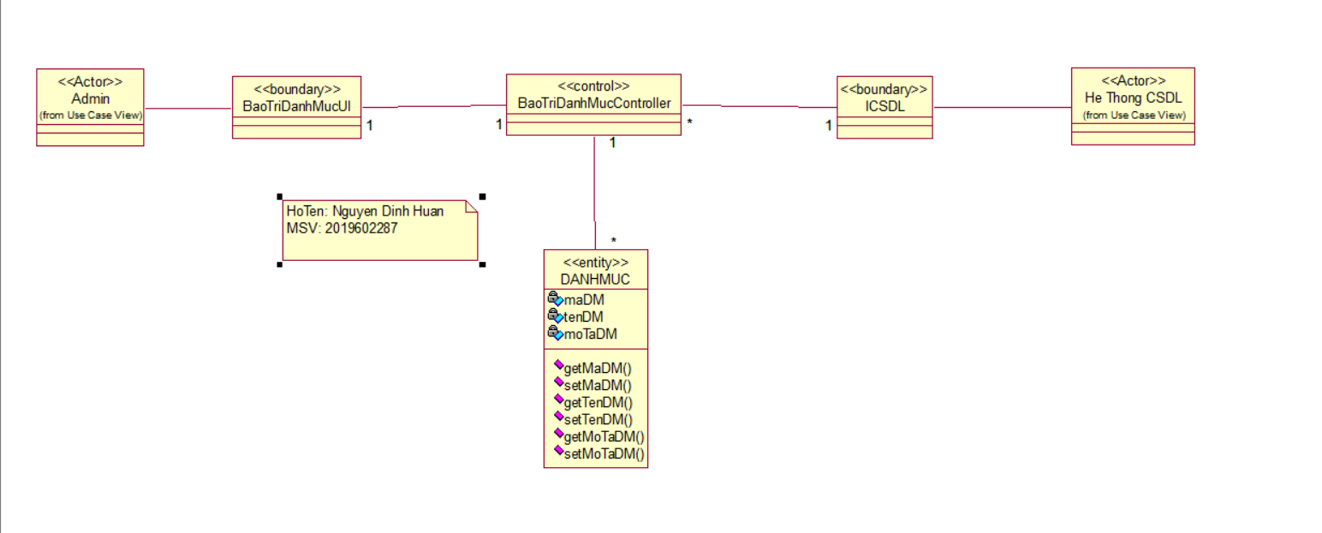

Câu 2 (3 đ): Vẽ biểu đồ trình tự mô tả hiện thực hóa use case “Xem sách” – Phần luồng cơ bản.

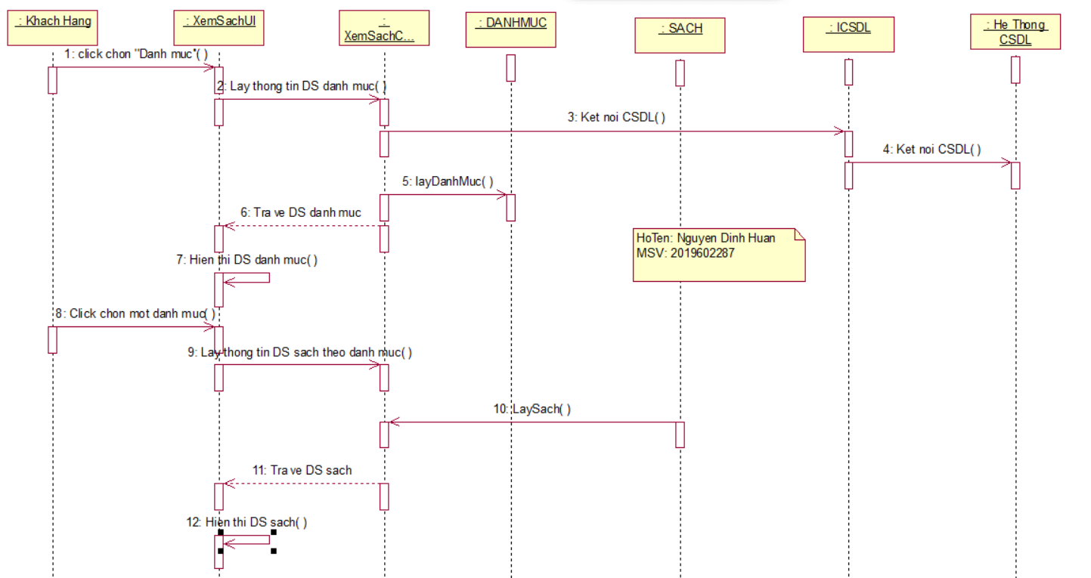

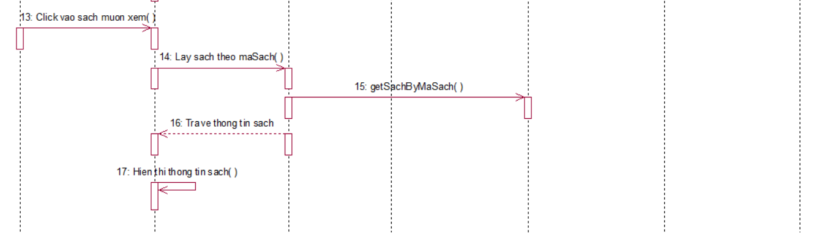

Câu 3 (3 đ): Vẽ biểu đồ VOPC các lớp phân tích hoàn chỉnh tham gia vào hiện thực hóa use case “Xem sách”. Xác định các thuộc tính và thao tác của các lớp.

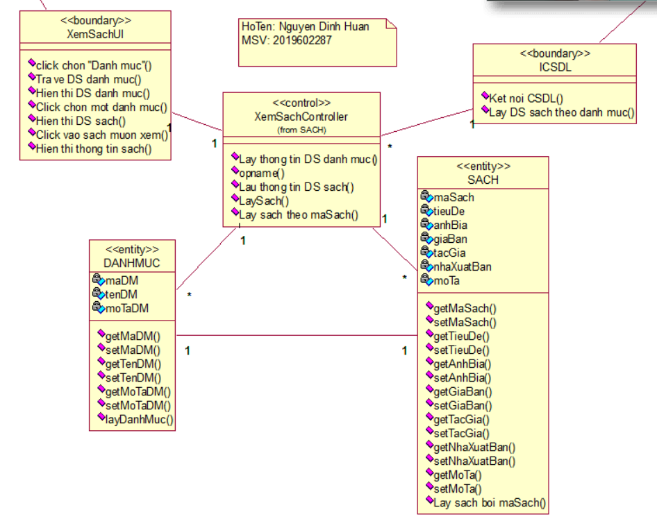

Câu 4 ( 1 đ): Chụp cấu trúc gói trong Rational Rose

